Angličtina 4.ročník 15.6.- 19.6. 2020
Hello boys and girls!
Tento týden pokračujeme v 9. lekci- My free time-Můj volný čas.

1,ČTENÍ +PŘEKLAD (READING+ TRANSLATION)
V učebnici na str.42 si přečti a přelož Diary-Diář.

2, Writing . V pracovním sešitě (workbook) udělej na str.42/cv.2, 43/cv.3- rozděl činnosti (na obrázku) do správného sloupečku I go….. (jdu ,chodím) I play…… (hraji)

3, Pracovní list. Můžeš vyplnit na adrese: https://www.liveworksheets.com/ph7024pc a poslat mi mailem nebo písemně viz obrázek níže.
Nahoře jsou slovesa collect (sbírat) – go (jít, chodit)- go to (jít do, chodit do)- have (mít)
Play (hrát) – play the (hrát+hudební nástroj)- read(číst)- ride(jezdit na) – watch(sledovat)
Slovesa doplň ke správným činnostem a číslo napiš ke správněmu obrázku.

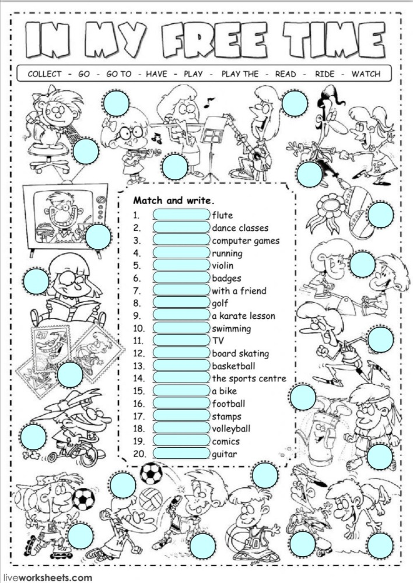

VŠE NEZAPOMEŇ POSLAT !!!!!

